HALFEN DS 2 Druckschraube

Leviat

Eigenschaften

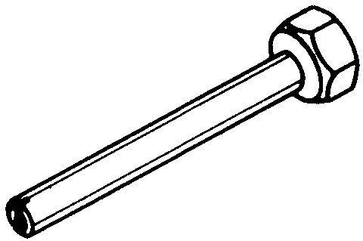

Produkt

Schraube

Werkstoff

Edelstahl

Gewindeart

metrisch

Gewindemaß

M 10, M 12, M 16, M 20, M 24

Schraubkopf

Sechskantkopf

Länge Einbaumaß (m)

0,08 - 0,28